**Integração Basecamp**

Integração de informações do Basecamp ao sistema de apontamento

Cliente: QSdoBrasil

CNPJ: 00.000.000/0000-00

Responsável: Gabriel Quaiotti

Projeto: Integração Basecamp

Revisão: 002 de 19/Out/2019

Objetivo:

Este documento tem como objetivo detalhar todas as atividades envolvidas no projeto do ponto de vista técnico, a ponto de permitir ao cliente ter um mapeamento das tarefas a serem executadas pela equipe da QSdoBrasil durante a implementação do projeto. Nele deverão estar listados, entre outros itens:

* Parâmetros a serem alterados ou criados
* Tabelas, campos, índices, consultas e qualquer manutenção a ser feita no dicionário de dados
* Desenvolvimentos específicos
* Integrações entre plataformas
* Relatórios e consultas a serem disponibilizados

Responsáveis

|  |  |  |
| --- | --- | --- |
| QSdoBrasil Informática |  | Razão Social Completa do Cliente |
| Nome do responsável na QSdoBrasil |  | Nome do Responsável no Cliente |
| Gestão de Projetos |  | Departamento do responsável |

**Fluxograma do processo:**

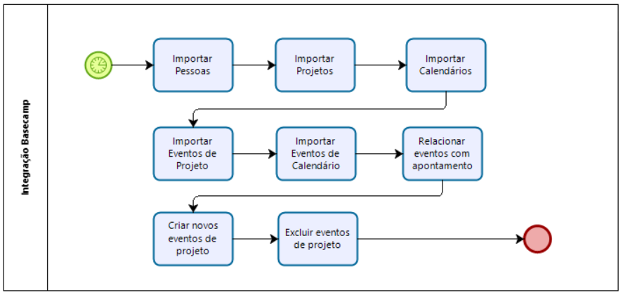

**Processos:**

O objetivo da integração de informações provenientes do Basecamp (<http://basecamp.com>) ao sistema de apontamento de horas é facilitar o relacionamento dos eventos programados no Basecamp às ordens de serviço lançadas no sistema.

Também tem a função de criar automaticamente eventos de projeto de acordo com os eventos de calendário existentes, desta forma, os coordenadores de projeto precisam manter somente o calendário do analista, não sendo necessário criar o evento também no projeto.

A extração dos dados do Basecamp é realizada através de API JSON (<https://github.com/basecamp/bcx-api>) utilizando scripts em R (<https://cran.r-project.org/>) executados por uma tarefa do *Agendador de Tarefas do Windows*. Os dados são armazenados na base de dados basecamp do *SQL Server* e posteriormente utilizados por relatórios do *SQL Server Reporting Services*.

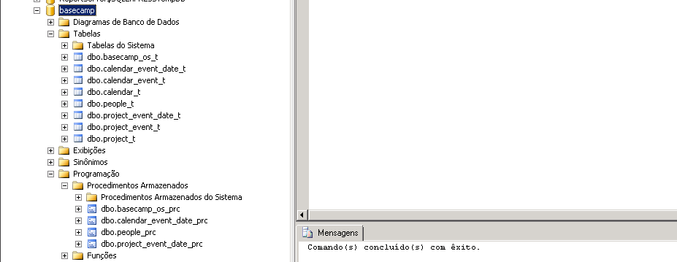

**Importar Pessoas**

Através da API <https://github.com/basecamp/bcx-api/blob/master/sections/people.md> é possível coletar os dados das pessoas disponíveis no Basecamp.

IMPORTANTE: o e-mail da pessoa é utilizado como chave para relacionar a pessoa do Basecamp a matrícula no sistema de apontamento.



|  |  |  |
| --- | --- | --- |
| Origem | Transformação | Destino |
| id |  | people_t.id |
| name | Retirar pontos e transformar para maiúsculo | people_t.name |
| email_address | Somente pessoas com e-mail do domínio qsdobrasil.com, para desprezar clientes | people_t. email_address |
|  | people_prc()  Esta procedure busca o número da matrícula no sistema de apontamento através do e-mail | people_t.c_matricula |

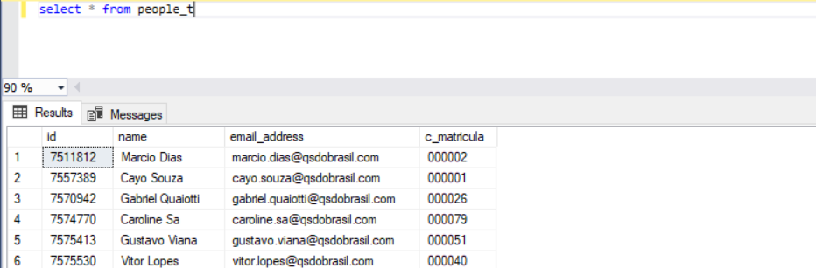

**Importar Projetos**

Através da API <https://github.com/basecamp/bcx-api/blob/master/sections/projects.md> é possível coletar os dados dos projetos criados no Basecamp.

IMPORTANTE: o usuário “QSdoBrasil BI” precisa ter acesso ao projeto para que as integrações funcionem.

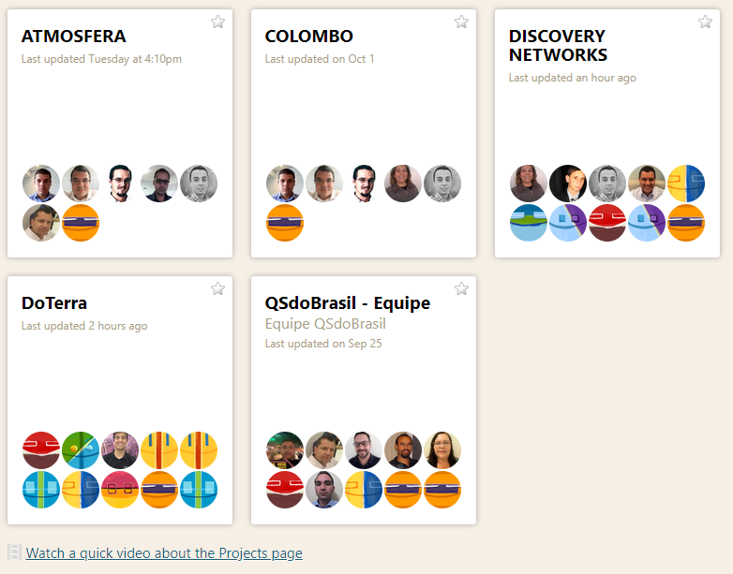

|  |  |  |
| --- | --- | --- |
| Origem | Transformação | Destino |
| id |  | project_t.id |
| name | Transformar para maiúsculo | project_t.name |

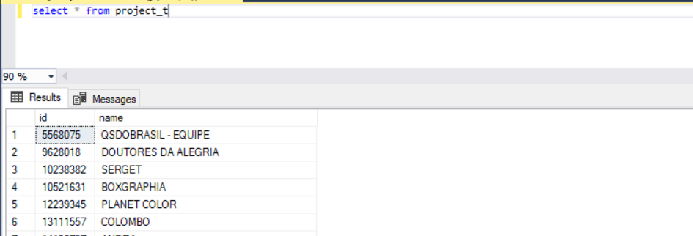

**Importar Calendários**

Através da API <https://github.com/basecamp/bcx-api/blob/master/sections/calendars.md> é possível coletar os dados dos calendários criados no Basecamp.

IMPORTANTE: para que um calendário seja corretamente associado a uma pessoa, o nome do calendário deve ser igual ao da pessoa.

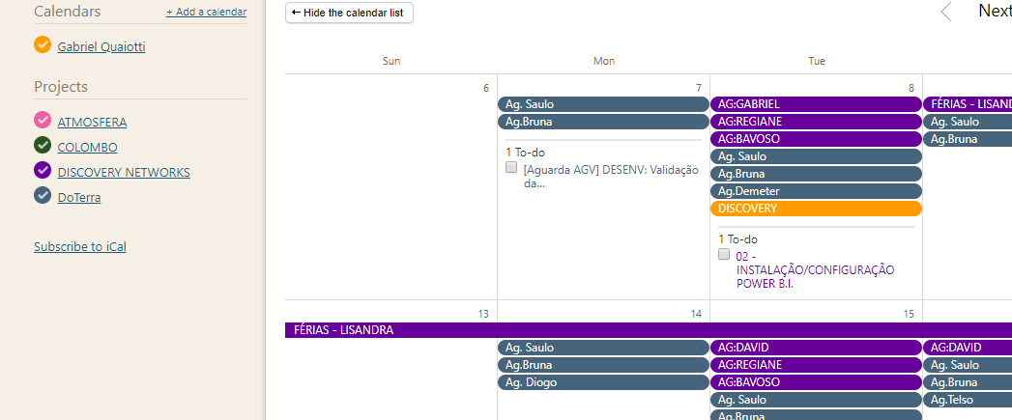

|  |  |  |
| --- | --- | --- |
| Origem | Transformação | Destino |
| id |  | calendar_t.id |
| name | Transformar para maiúsculo | calendar_t.name |

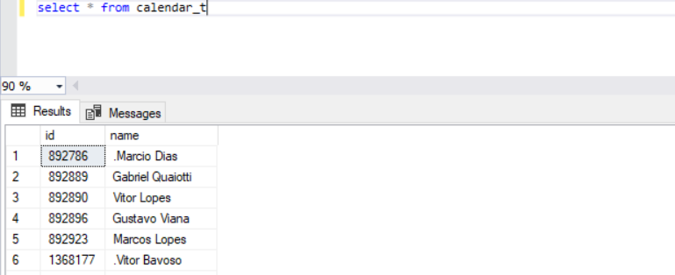

**Importar Eventos de Projeto**

Através da API <https://github.com/basecamp/bcx-api/blob/master/sections/calendar_events.md> é possível coletar os dados de eventos criados no Basecamp e que estejam associados a um projeto.

A QSdoBrasil utiliza estes eventos para gerenciar o(s) analista(s) que atuará em determinado projeto e data.

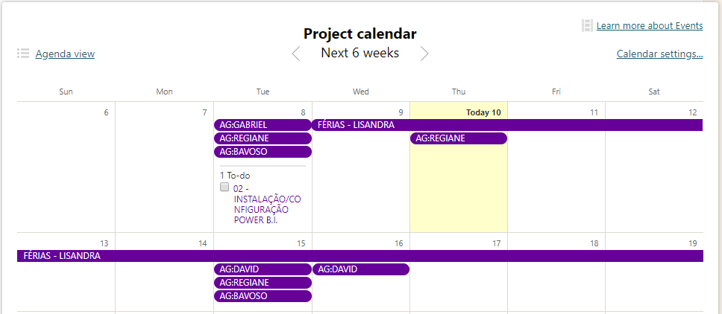

São carregados os eventos entre:

**# Dois meses atras, dia 20 (inicio de periodo)**

start_date <- Sys.Date() %m-% months(2)

day(start_date) <- 20

**# Doze meses adiante, dia 19 (final de periodo)**

end_date <- Sys.Date() %m+% months(12)

day(end_date) <- 19

Por exemplo: se a data atual for 29-10-2019, carrega os eventos entre 20-08-2019 e 19-10-2020.

|  |  |  |
| --- | --- | --- |
| Origem | Transformação | Destino |
| id | Utilizar o id do próprio evento ou o id do evento mestre em caso de evento recorrente | project_event_t.id |
| project_id |  | project_event_t.project_id |
| starts_at |  | project_event_t.starts_at |
| ends_at |  | project_event_t.ends_at |
| summary | Remove tudo o que estiver entre () ou []  Remove prefixos “PR”, “QS”, “RM”, “AG”  Despreza quando contém “FERIADO” | project_event_t.summary |
| creator_id |  | project_event_t.creator_id |
| creator_name |  | project_event_t.creator_name |
|  | project_event_date_prc()  Esta procedure gera uma linha de data para cada dia entre starts_at e ends_at.  Necessário pois um evento no Basecamp pode conter mais que um dia | project_event_data_t.project_id  project_event_data_t.date  project_event_data_t.summary  project_event_data_t.creator_id  project_event_data_t.creator_name |

A *stored procedure* project_event_date_prc() alimenta a tabela project_event_date_t, gerando uma linha para cada data, já que os eventos podem iniciar em uma data e terminar em data posterior. Esta tabela é utilizada ao relacionar estes dados as ordens de serviço do sistema de apontamento de horas.

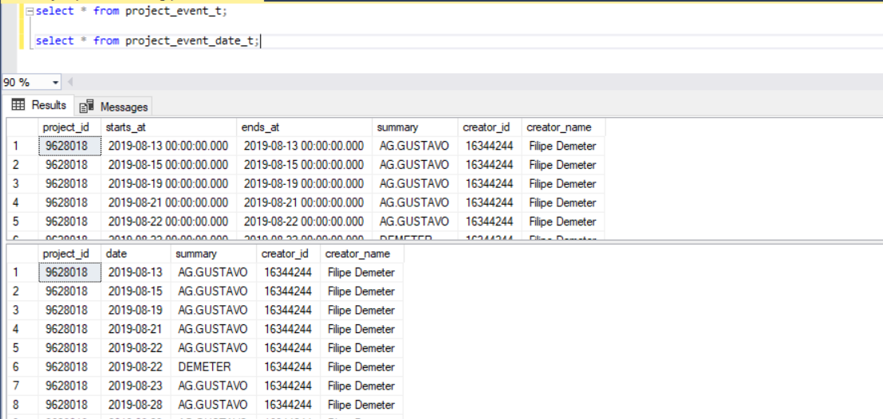

**Importar Eventos de Calendário**

Através da API <https://github.com/basecamp/bcx-api/blob/master/sections/calendar_events.md> é possível coletar os dados de eventos criados no Basecamp e que estejam associados a um calendário.

Cada analista possui um calendário no Basecamp. Cada evento determina em que projeto ele deve atuar em determinada data.

IMPORTANTE: para que um calendário seja corretamente associado a uma pessoa, o nome do calendário deve ser igual ao da pessoa.

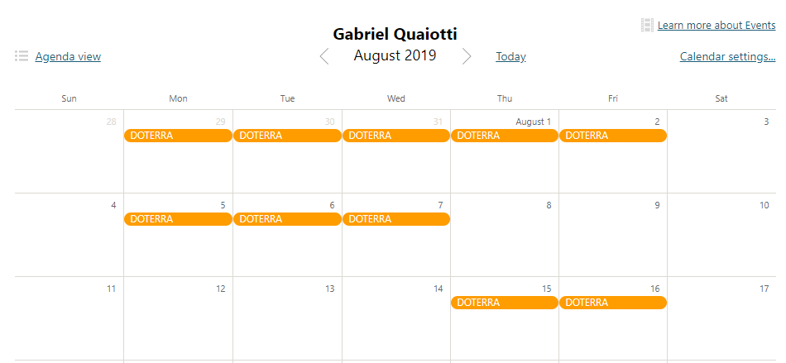

São carregados os eventos entre:

**# Dois meses atras, dia 20 (inicio de periodo)**

start_date <- Sys.Date() %m-% months(2)

day(start_date) <- 20

**# Doze meses adiante, dia 19 (final de periodo)**

end_date <- Sys.Date() %m+% months(12)

day(end_date) <- 19

Por exemplo: se a data atual for 29-10-2019, carrega os eventos entre 20-08-2019 e 19-10-2020.

|  |  |  |
| --- | --- | --- |
| Origem | Transformação | Destino |
| id | Utilizar o id do próprio evento ou o id do evento mestre em caso de evento recorrente | calendar_event_t.id |
| calendar_id |  | calendar_event_t.calendar_id |
| starts_at |  | calendar_event_t.starts_at |
| ends_at |  | calendar_event_t.ends_at |
| summary | Remove tudo o que estiver entre () ou []  Remove prefixos “PR”, “QS”, “RM”, “AG”  Despreza quando contém “FERIADO” | calendar_event_t.summary |
| creator_id |  | calendar_event_t.creator_id |
| creator_name |  | calendar_event_t.creator_name |
|  | calendar_event_date_prc()  Esta procedure gera uma linha de data para cada dia entre starts_at e ends_at.  Necessário pois um evento no Basecamp pode conter mais que um dia | calendar_event_t.project_id  calendar_event_t.date  calendar_event_t.summary  calendar_event_t.creator_id  calendar_event_t.creator_name |
| summary_prefix | Todas as sentenças que estiverem entre colchetes no resumo original do evento.  Estas sentenças serão adicionadas como prefixo aos eventos de projeto criados automaticamente. |  |
|  |  |  |

A *stored procedure* calendar_event_date_prc() alimenta a tabela calendar_event_date_t, gerando uma linha para cada data, já que os eventos podem iniciar em uma data e terminar em data posterior. Esta tabela é utilizada ao relacionar estes dados as ordens de serviço do sistema de apontamento de horas.

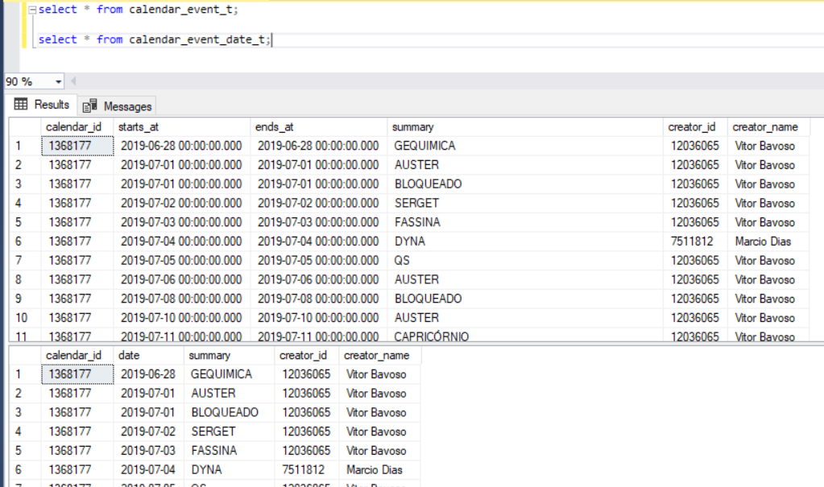

**Relacionar Eventos com Apontamento de Horas**

Após a carga completa dos dados do Basecamp estas informações são compiladas e associadas aos registros do sistema de apontamento.

IMPORTANTE: para associar um evento do Basecamp a uma ordem de serviço é necessário que haja similaridade entre o nome fantasia do cliente cadastrado no TOTVS e a descrição do evento no Basecamp. Um precisa estar contido no outro.

É sugerido que demais observações na descrição do evento no Basecamp sejam colocadas entre () ou [] para que sejam desprezadas na importação.

A procedure basecamp_os_prc é responsável por relacionar estes dados e alimentar a tabela basecamp_os_t.

**Resultado**

Após a associação dos dados é possível utilizar o relatório Apontamento X Basecamp.rdl disponível no *SQL Server Reporting Services* para analisar o resultado e identificar apontamentos sem programação no Basecamp ou programação no Basecamp sem apontamento de horas.

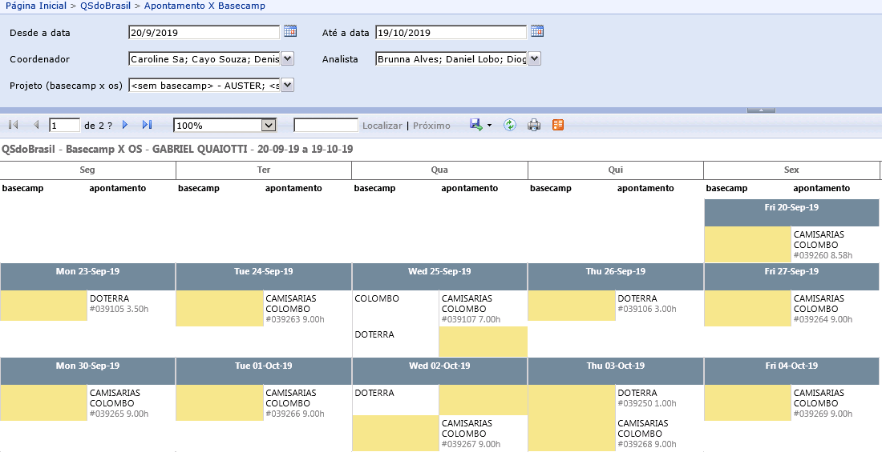

**Criar eventos de projeto**

Este ponto de integração cria **eventos de projeto** de acordo os **eventos de calendário** existentes. Assim que o coordenador do projeto criar um evento na agenda do analista (calendário), o script deve criar o evento equivalente no projeto.

IMPORTANTE: para que seja possível associar um evento de calendário a um projeto é necessário que haja similaridade entre eles. Um deve estar contido no outro.

No exemplo abaixo, foi criado o evento QSDOBRASIL no calendário Gabriel Quaiotti.

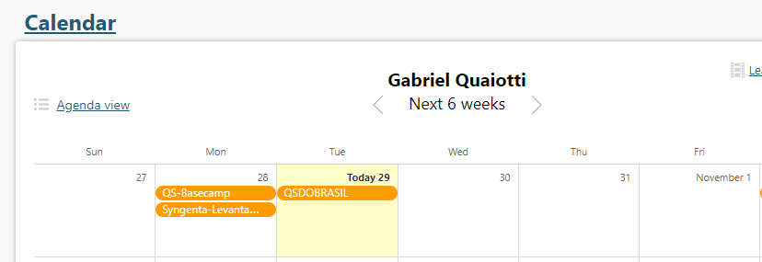

A integração automaticamente cria o evento GABRIEL QUAIOTTI no projeto com nome similar, neste caso, QSdoBrasil – Equipe.

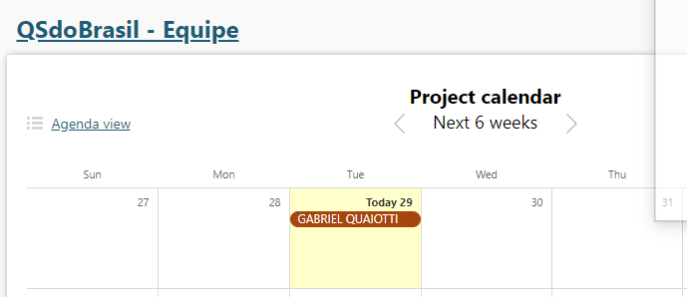

**Excluir eventos de projeto**

Este ponto de integração exclui eventos de projeto que tenham sido criados automaticamente pela interface especificada no passo anterior que não existam mais como evento de calendário. Não afeta eventos criados por outro usuário.

**Personalizações:**

|  |  |  |
| --- | --- | --- |
| Objeto | Tipo | Descrição |
| calendar.R | R Script | Carga de calendários do Basecamp para o SQL Server |
| calendar_event.R | R Script | Carga de eventos de calendário do Basecamp para o SQL Server |
| people.R | R Script | Carga de pessoas do Basecamp para o SQL Server |
| project.R | R Script | Carga de projetos do Basecamp para o SQL Server |
| project_event.R | R Script | Carga de eventos de projeto do Basecamp para o SQL Server |
| project_event_create.R | R Script | Cria automaticamente eventos de projeto de acordo com novos eventos de calendário criados |
| project_event_delete.R | R Script | Exclui eventos de projeto criados automaticamente quando o evento de calendário não existir mais |
| Apontamento X Basecamp.rdl | SQL Server Reporting Services | Relatório |
| basecamp_os_prc | T-SQL Stored Procedure | Alimenta a tabela final com os dados do Basecamp e do sistema de apontamento relacionados |
| calendar_event_date_prc | T-SQL Stored Procedure | Cria um registro para cada data contida no evento |
| people_prc | T-SQL Stored Procedure | Associa uma pessoa do Basecamp a uma matrícula do sistema de apontamento de horas |
| project_event_date_prc | T-SQL Stored Procedure | Cria um registro para cada data contida no evento |
| INTEGRACAO BASECAMP.XML | Windows Task | Executa os scritps R a cada uma hora a partir das 08:00h diariamente |

**Desvios de escopo:**

N/A